頻閃眼鏡 (Stobe Goggles)

頻閃眼鏡(Stobe Goggles)是近年來Senaptec研發的視覺訓練工具。Stobe Goggles可以快速且固定頻率地遮蔽使用者視線，藉以改善使用者的運動、平衡與反應時間。Stobe Goggles通過閃爍的效果間歇性地阻擋了用戶的視線，從而發揮了神奇的作用。在清晰和遮擋的視覺之間切換時，人的大腦被迫填補空白並預測運動。靈敏度的提高立即增強了視覺的清晰度，並改善了人眼的協調性，移動性，平衡性和反應時間。目前Stobe Goggles以推廣到各項職業運動中，並被許多運動明星納入訓練項目，如NBA球星 Stephen Curry。

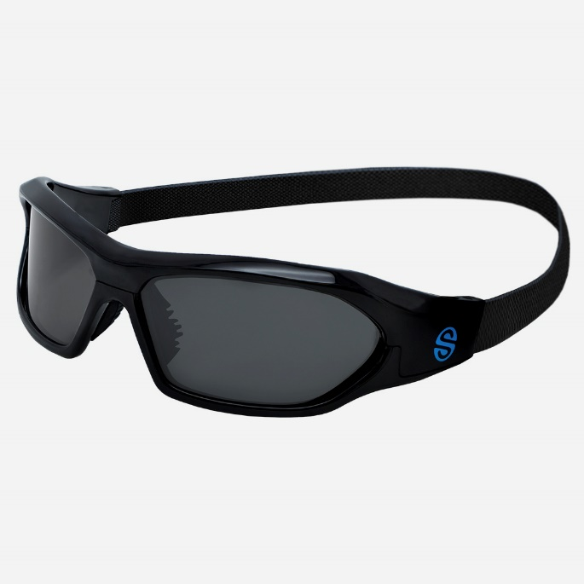

圖1、Stobe Goggles

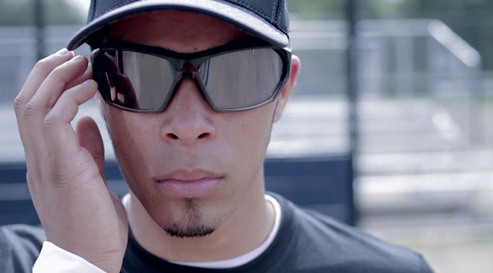

圖2、Stobe Goggles

(插入影片1)  
影片來源：Sports Science Lab：Strobe Goggles  
https://www.youtube.com/watch?v=RupNqK86kKc

( 插入影片2)

影片來源：STACK：Nike Vapor Strobes

https://www.youtube.com/watch?v=xM7i2OSUyFY